学习数据库就必须知道scott用户，但是此用户默认被锁，需要给用户解锁，里面共有4张表，有一个demp表需要特记。解锁语句为：alter user scott account unlock;

解锁密码也是重置密码：alter user scott identified by tiger;

Oracle数据库select语句必须有from语句

创建表

Create table person(

Pid number(5),

Name varchar2(10)

);

修改表

Alter table person add age number(3);

修改列属性

alter table person rename column gender to sex;

删除一列

alter table person drop column gender;

添加一条记录

insert into person (pid,pname) values (1,'小暧昧');

commit;

增删改需要commit提交

修改一条记录

update person set pid = 2 where pname = '小暧昧';

commit;

三个删除

Delete from person;删除表中全部记录

Drop table person;先删除表，再次创建表，效果等同于删除表中全部记录。

Truncate table person;

序列：默认从1 开始，依次递增，主要用来给主键赋值

Create sequence s_person;

Select s_person.currval from dual; //dual为虚表，没有任何意义

作用：获取当前序列值，想要使用此查询，表中必须需要有值

Select s_person.nextval from dual;

作用：让表的序列值加1.

当插入时，序列值加1，不管此语句有没有提交。

通用函数：

Null值：如果null值和任意数字做算术运算，结果都是null

计算一年薪资：select e.sal*12+nvl(e.comm,0) from emp e ;

nvl:如果e.comm为null值，就会加0；不为null时，加自身值

使用查询语句创建表

create table emp as select * from scott.emp;

条件表达式：

给中文名起英文名，以下代码Oracle和MySQL通用

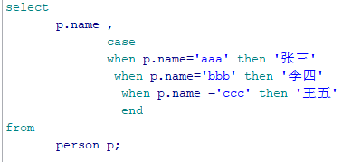

判断高低收入：将以上代码的=换成>号，将张三换成高低收入汉字即可。

Oracle数据库专用，起了别名

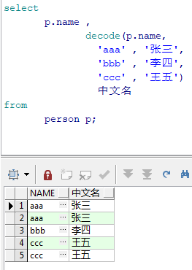

多行函数

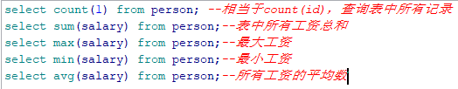

分组查询

注意：出现在group by后面的原始列，才能出现在select后面；

没有出现在group by后面的原始列，想在select后面出现，必须加上聚合函数。

所有条件都不能使用别名来判断。

where是过滤分组前的数据，having是过滤分组后的数据。

表现形式：where必须在group by 之前，having 是在group by 之后。

查询每个部门的平均工资

select e.deptno , avg(e.sal)

from emp e

group by e.deptno;

查询平均工资高于2000的部门信息

select e.deptno , avg(e.sal)

from emp e

group by e.deptno

having avg(e.sal)>2000;

多表左外链接

select *

from emp e left join dept d

on e.deptno = d.deptno;

查询出每个部门最低工资，和最低工资的员工姓名，和该员工所在部门名称

思考：1.首先每个部门最低工资，这是一张新表，按照部门找到每个部门的最低工资，用到分组知识。

2.把新表和demp，emp表联合查询想要列

select

t.deptno , t.min(sal) , e.name , d.dname

from

select deptno,min(sal) from emp group by deptno）t ,emp e , dept d

where

t.deptno = e.deptno and t.min(sal) = e.sal and e.deptno = d.deptno

分页

rownum：行号：当我们做select操作的时候

每查询出一行数据，就会在该行上加上一个行号

行号从1开始，依次递增，不能跳着走

排序操作会影响rownum的顺序

Rownum行号不能写上大于一个正数。

举例：emp表工资倒叙排序后，每页5条记录，查询第二页

select *

from ( select rownum rn , tt.*

from (select * from emp order by sal desc ) tt

where rownum<11

)

where rn >5;

视图

概念：视图就是提供一个查询的窗口，所有的数据来自于原表

作用：

第一：视图可以屏蔽掉一些敏感字段

第二：保证总部和分部数据及时统一

创建视图：必须有dba权限

创建语句：create view v_person as select name,salary from person;

查询视图：select * from v_person;

视图内容修改，原表数据也会被修改

创建只读视图：create view v_person as select name,salary from person with read only

索引

概念：索引就是在表的列上构建一个二叉树，

达到大幅度提高查询效率的目的，但是会影响增删改的效率

单列索引

创建语句：create index idx_name on person(name);

触发规则，条件：必须是索引列中的原始值

单行函数，模糊查询都会影响索引的触发

触发语句：select * from emp where name = ‘bbb’;

复合索引

创建语句：create index idx_namesalary on person(name,salsry);

复合索引中第一列为优先检索列

触发规则，条件：如果要触发复合索引，必须包含有优先检索列的原始值

select * from emp where name = ‘bbb’ and salary = ‘xxx’;--会触发索引

select * from emp where name = ‘bbb’ or salary = ‘xxx’;--不会触发索引

PL/SQL编程语言

PL/SQL编程语言是对SQL语言的扩展，使得SQL语言具有过程化编程的特性

PL/SQL编程语言比一般的过程化语言，更加灵活高效

PL/SQL编程语言主要用来编写存储过程和存储函数等

声明方法

赋值操作可以使用：=，也可以使用into查询语句赋值

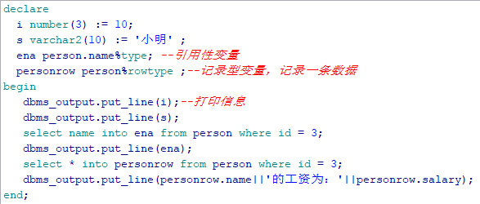

If判断语句

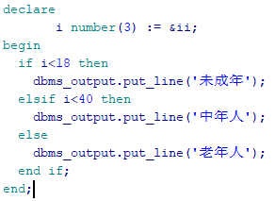

循环：用三种方式输入1~10个数字，必会exit循环

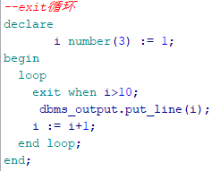

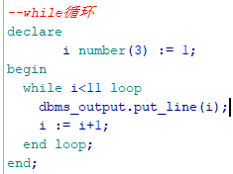

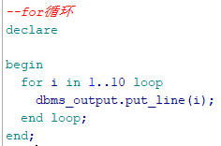

游标：可以存放多个对象，多行记录

例一：

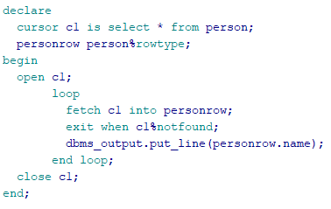

例二：给指定姓名涨工资

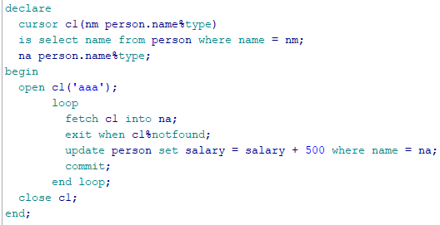

存储过程

存储过程就是提前已经编译好的一段pl/sql语言，放置在数据库端

可以直接被调用。这一段pl/sql一般都是固定步骤的业务。

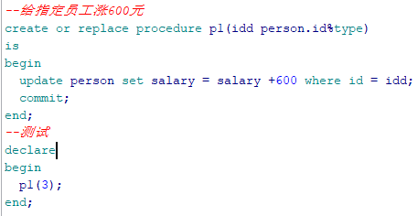

存储函数

存储过程和存储函数的参数都不能带长度

存储函数的返回值类型不能带长度

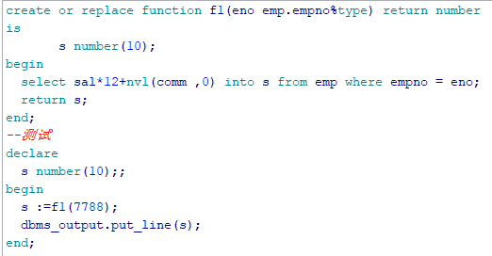

out类型参数的讲解

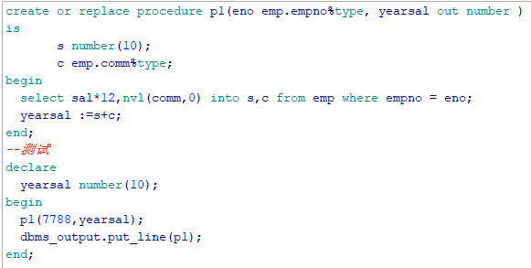

存储过程和存储函数的区别：

语法区别：关键字不一样

存储函数比存储过程多了两个return。

本质区别：存储函数有返回值，而存储过程没有返回值

如果存储过程想实现有返回值的业务，我们就必须使用out类型的参数

即便是存储过程使用了out类型的参数，其本质也不是真的有了返回值，

而是在存储过程内部给out类型参数赋值，在执行完毕后，我们直接拿到输 出类型参数的值。

我们可以使用存储函数有返回值的特性，来定义函数。而存储过程不能用来自定义函数。

Java 连接Oracle数据库，普通SQL写法

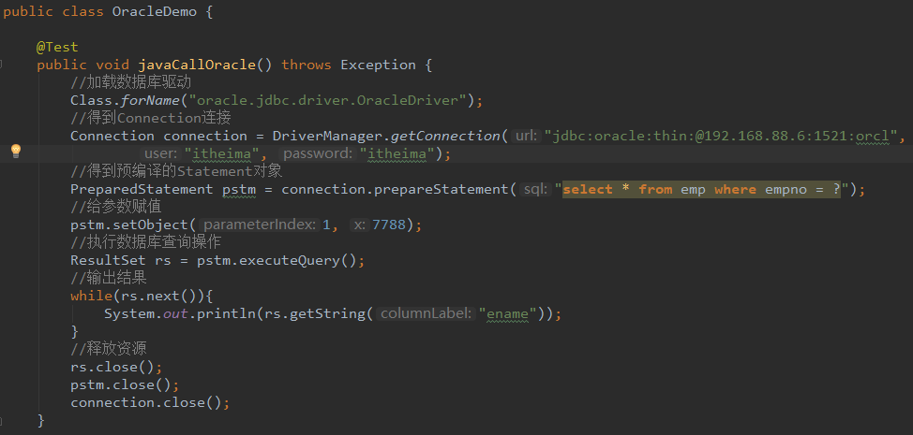

Java调用存储过程

使用CallableStatement

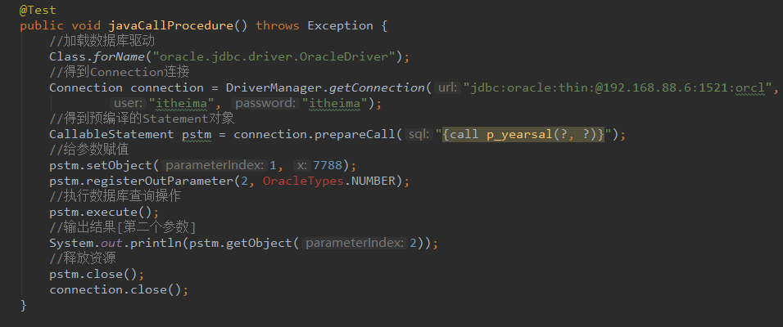

Java调用存储函数

